Guía de aprendizaje - Historia Geografía y Cs. Sociales – 4°Básico
Unidad: América, ubicación, paisajes y recursos.

Nombre: ______________________________Curso: 4°__ Fecha:19/03/2020 Ptje__/41
NOTA
Capacidades: Razonamiento lógico, ubicación espacial.
Destrezas: Identificar, reconocer, ubicar.
Contenidos: Paralelos, meridianos.
Objetivo: Identificar las principales características de los paralelos y meridianos.

INSTRUCCIONES: Lee atentamente la siguiente información, y luego realiza cada una de las actividades según las indicaciones.

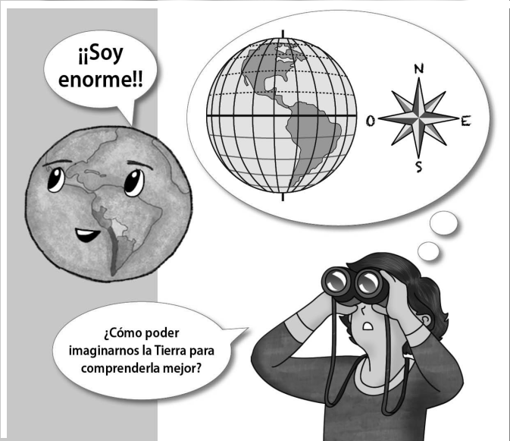
Recordemos
Como nuestro planeta es gigante en comparación a nosotras, se han crado distintas maneras para poder entenderlo. Es así que se ha definido un sistema de referencia de puntos cardinales (norte, sur, este y oeste), pero además existen diferentes lineas divisorias que nos permiten ordenarlo de mejor manera (línea del Ecuador, trópico de Cáncer, trópico de Capricornio, hemisferio norte y sur).

Actividad: Investiga y luego indica en la siguiente imagen las líneas de referencia según corresponda (línea del Ecuador, trópico de Cáncer, trópico de Capricornio, hemisferio norte y sur). (1pt. c/u)
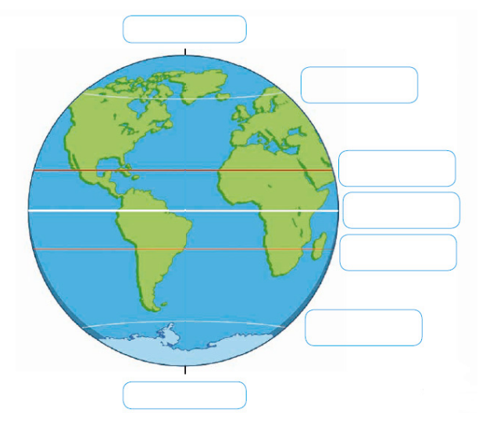

Para continuar es necesario que leas la información de la página 74 y 76 de tu texto escolar. En caso de que no cuentes con él, adjunto a continuación el material.

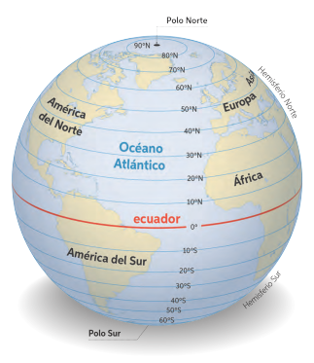
Relaciono paralelos y latitud
Para poder ubicar cualquier lugar sobre la Tierra, se pueden utilizar como referencias los paralelos y los meridianos. Los paralelos corresponden a las líneas imaginarias que han sido trazadas sobre la superficie terrestre de forma horizontal formando circunferencias. Se llaman así, porque son paralelas a la línea del ecuador, que es la más extensa de ellas. Esta línea, conocida también como paralelo principal o paralelo 0, ha sido trazada en la parte más ancha del planeta, dividiéndolo en dos partes iguales o hemisferios: el hemisferio norte y el hemisferio sur.
Es a partir de la línea del ecuador que se determina la latitud de un lugar, es decir, el paralelo exacto en que se localiza. La latitud es un tipo de distancia medida en grados, y podrá ser norte o sur según el hemisferio en que se encuentre. Si un lugar se localiza justo en la línea del ecuador, su latitud será 0º. La mayor latitud que se puede medir en cada hemisferio es de 90º, correspondiendo ambas latitudes a los polos norte (90° grados latitud norte) y sur (90° grados latitud sur).
Ahora responde: (1pt. c/u)
- ¿Los paralelos son trazados de forma horizontal o vertical? __________________________
- ¿Cuál es el paralelo más extenso? _____________________________________________
- ¿Qué otro nombre recibe la Línea del Ecuador?____________________________________
- Los paralelos dividen la tierra en hemisferio _______________ y hemisferio _____________
- ¿Qué se determina a partir de la Línea del Ecuador?________________________________
- ¿Qué es la latitud? __________________________________________________________
- La latitud puede ir de _____________ a _______________

Ejemplo: Si observas el siguinte mapa, las lineas horizontales de color rojo son los paralelos. Y los numeros que están ubicados a tu derecha nos indica la latitud.
LATITUD

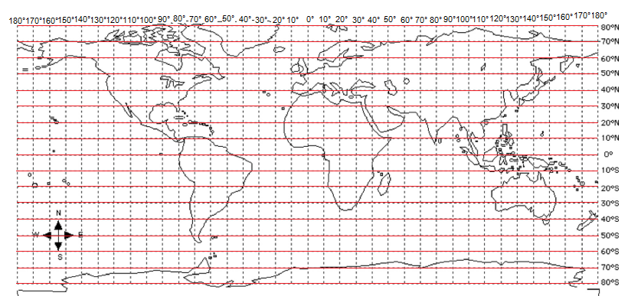
Actividad: observa con atención la siguiente imagen y luego responde. (1pt. c/u)
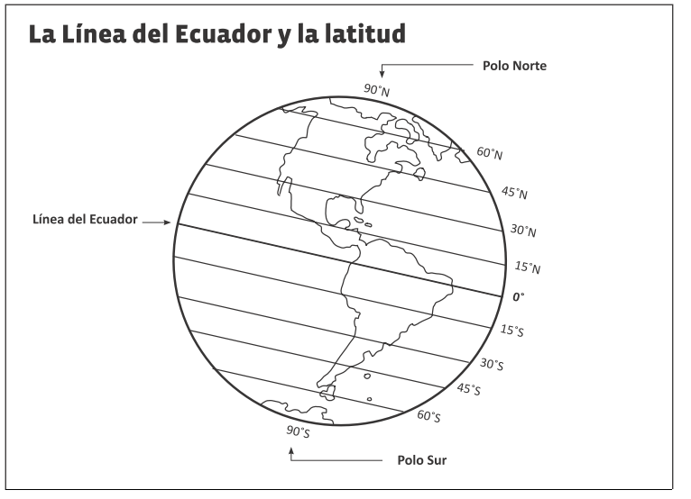
- La Línea del Ecuador está a ____________________ grados de latitud.
- El Polo Norte está a _______________________ grados de latitud norte.
- ¿En qué continente se ubica el Polo Sur? ______________________________________.
- ¿Cómo se llama el paralelo que divide la Tierra en hemisferio norte y en hemisferio sur? _____________________________________________ Márcalo de color rojo.
- Pinta de color amarillo el hemisferio norte.
- Pinta de color verde el hemisferio sur.
- Investiga ¿Qué países atraviesa la Línea del Ecuador? _____________________________
__________________________________________________________________________

¡A leer nuevamente!
Relaciono meridianos y longitud
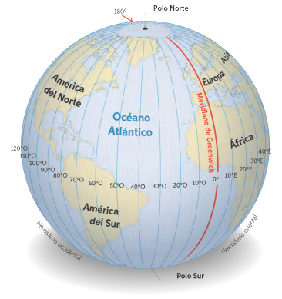
Las líneas imaginarias que han sido trazadas sobre la superficie terrestre de modo vertical son llamadas meridianos, correspondiendo estas a semicircunferencias de igual tamaño que van de polo a polo. La más importante de estas líneas es el meridiano de Greenwich, llamado también meridiano principal o meridiano 0.
Greenwich, junto a su meridiano contrario, divide la Tierra en dos hemisferios: el hemisferio este u oriental y el hemisferio oeste u occidental.
Es a partir del meridiano de Greenwich que se determina la longitud de un lugar, es decir, el meridiano exacto en que se localiza.
La longitud es un tipo de distancia medida en grados, y podrá ser este u oeste según el hemisferio en que se encuentre.
Si un lugar se localiza justo en el meridiano de Greenwich, su longitud será 0º. La mayor longitud que se puede medir en cada hemisferio es de 180º, longitud que corresponde al mismo meridiano.

Ahora responde: (1pt. c/u)
- ¿Los meridianos son trazados de forma horizontal o vertical? ________________________
- ¿Cuál es el meridiano más importante? _________________________________________
- ¿Qué otro nombre recibe el Meridiano de Greenwich?______________________________
- Los meridianos dividen el planeta en hemisferio _____________ u __________________ y
Hemisferio _____________ u ___________________
- ¿Qué se determina a partir del Meridiano de Greenwich?___________________________
- ¿Qué es la longitud? ________________________________________________________
- La longitud va de _____________ a _______________

Ejemplo: Si observas el siguinte mapa, las lineas verticales de color rojo son los meridianos. Y los numeros que están ubicados en la parte superior nos indican la longitud.
LONGITUD
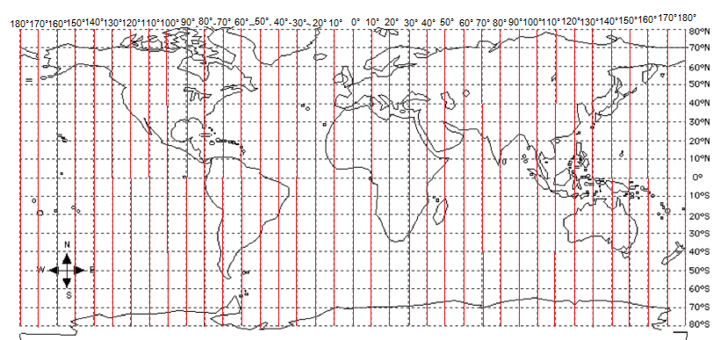

Observa y luego contesta. (1pt c/u)
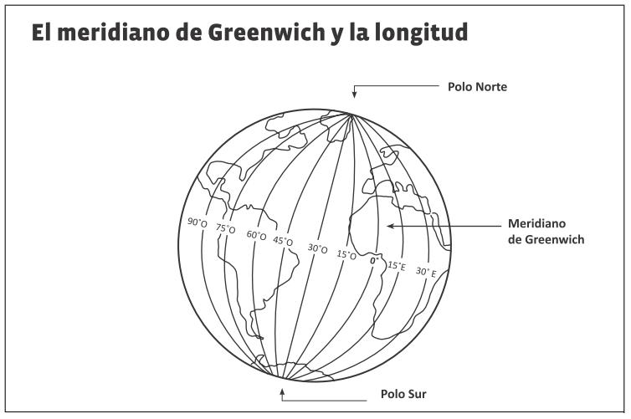
- El meridiano de Greenwich está a _______ grados de longitud. Márcalo de color rojo.
- Los meridianos son líneas imaginarias que van desde el __________________ hasta el
_______________________.
- ¿Qué continente está al oeste del meridiano de Greenwich? ______________________________
- Pinta de color naranjo el hemisferio oriental.
- Pinta de color café el hemisferio occidental.

